DOKUMEN IMPLEMENTASI SISTEM

SISTEM INFORMASI DIGITALISASI KWITANSI LAUNDRY

untuk:

Matakuliah Rekayasa Perangkat Lunak

Dipersiapkan oleh:

I Wayan Gova Prapta Abiantara (2201020004)

Suryanti Daima (2201020026)

Dewa Gede Indra Putra (2201020030)

I Gusti Made Ngurah Wibawa Kusuma (2201020034)

**Program Studi Teknik Informatika**

**Universitas Primakara**

**2023**

|  |  |  |  |  |
| --- | --- | --- | --- | --- |
|  | Program Studi Teknik Informatika  Universitas Primakara | Nomor Dokumen | | Halaman |
| *DIS-001* | | *<1>/<12>* |
| Revisi | *R01* | *Tgl: 21 Desember 2023* |

# DAFTAR ISI

DAFTAR ISI 1

DAFTAR GAMBAR 2

1. IMPLEMENTASI BASIS DATA 3

1.1. Implementasi Basis Data 3

1.2. Relasi Antar Tabel 4

2. IMPLEMENTASI ANTARMUKA 5

2.1. Halaman Spesifikasi Fungsi/Proses FS-1.1 Validasi Login 5

2.2. Halaman Spesifikasi Fungsi/Proses FS-1.2 LogOut 5

2.3. Halaman Spesifikasi Fungsi/Proses FS-1.3 Register User 6

2.4. Halaman Spesifikasi Fungsi/Proses FS-2.1 Menambah Data Kwitansi 7

2.5. Halaman Spesifikasi Fungsi/Proses FS-2.2 Mengedit Data Status Kwitansi 8

2.6. Halaman Spesifikasi Fungsi/Proses FS-2.3 Mencari data kwitansi 8

2.7. Halaman Spesifikasi Fungsi/Proses FS-2.4 Menampilkan data Kwitansi 9

2.8. Halaman Spesifikasi Fungsi/Proses FS-2.5 Menampilkan Semua Data Kwitansi Yang Dimiliki Owner 10

2.9. Halaman Spesifikasi Fungsi/Proses FS-2.6 Mengirim Update Kondisi Laundry Lewat WA 10

2.10. Halaman Spesifikasi Fungsi/Proses FS-2.7 Mengedit data kwitansi laundry 11

Lampiran 12

Lampiran 1. Pembagian Tugas Anggota Kelompok 12

# DAFTAR GAMBAR

Gambar 1. 1 Implementasi Table Laundry 3

Gambar 1. 2 Implementasi Tabel User 3

Gambar 1. 3 Relasi Tabel Laundry Berbasis Web 4

Gambar 2. 1 Validasi Login 5

Gambar 2. 2 LogOut 5

Gambar 2. 3 Register User 6

Gambar 2. 4 Create Data Laundry 7

Gambar 2. 5 Edit Status Kwitansi 8

Gambar 2. 6 Mencari Data Kwitansi 8

Gambar 2. 7 Menampilkan Data Kwitansi 9

Gambar 2. 8 Menampilkan Semua Data Laundry 10

Gambar 2. 9 Mengirim Update Kondisi Laundry Lewat WA 10

Gambar 2. 10 Mengedit Data Kwitansi Laundry 11

# IMPLEMENTASI BASIS DATA

## Implementasi Basis Data

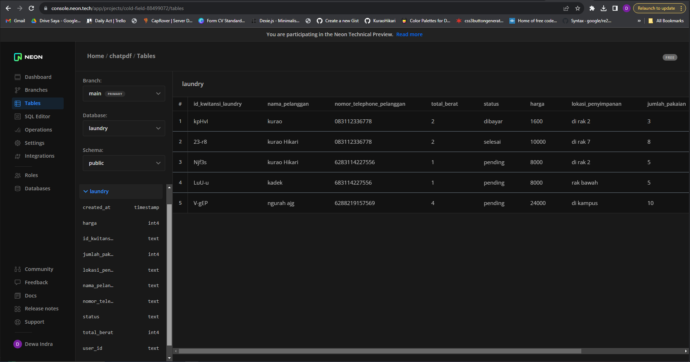

***Gambar 1. 1 Implementasi Table Laundry***

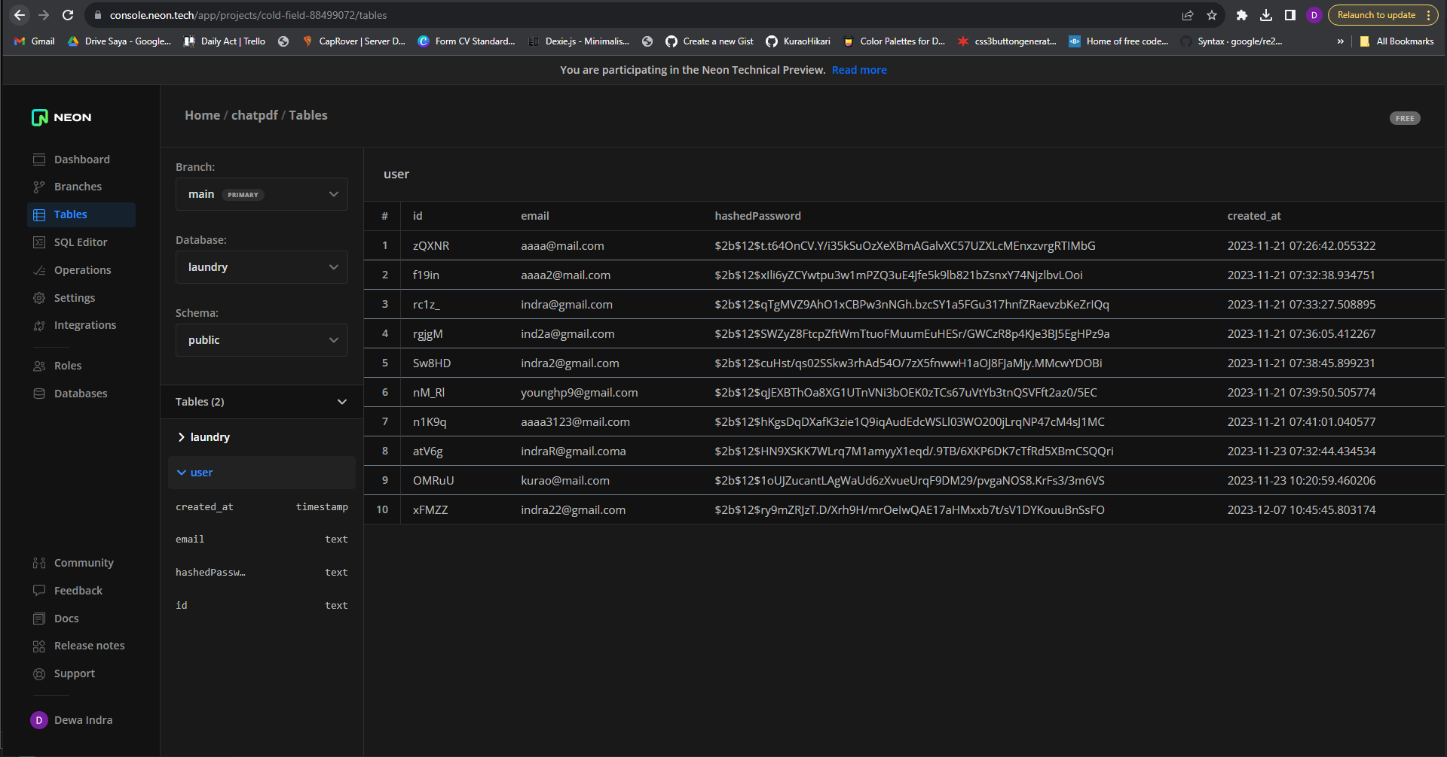

***Gambar 1. 2 Implementasi Tabel User***

## Relasi Antar Tabel

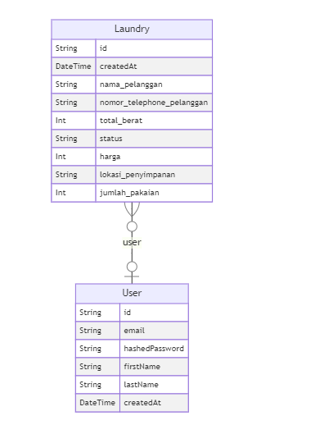

***Gambar 1. 3 Relasi Tabel Laundry Berbasis Web***

# IMPLEMENTASI ANTARMUKA



## Halaman Spesifikasi Fungsi/Proses FS-1.1 Validasi Login

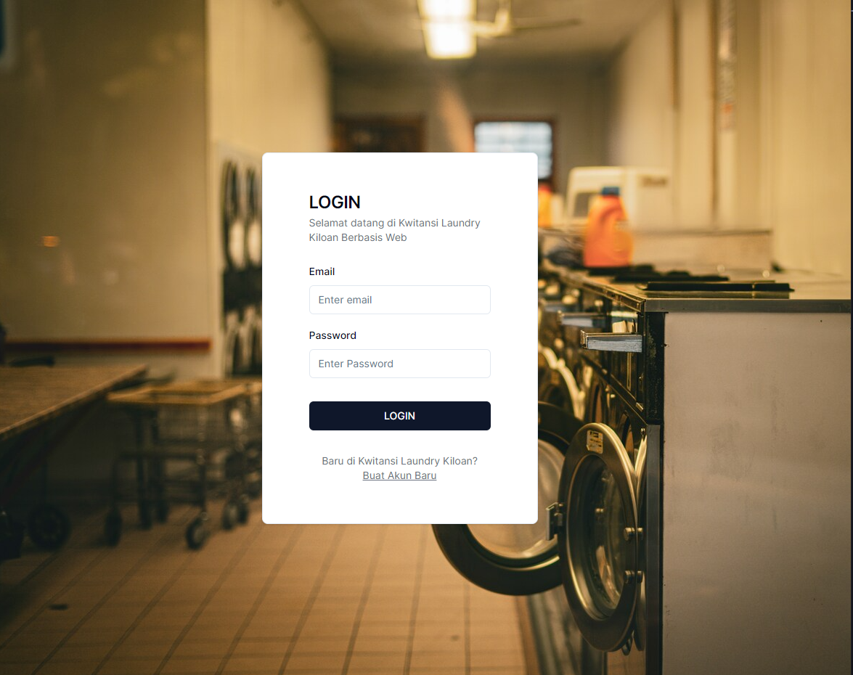

***Gambar 2. 1 Validasi Login***

## Halaman Spesifikasi Fungsi/Proses FS-1.2 LogOut



***Gambar 2. 2 LogOut***

## Halaman Spesifikasi Fungsi/Proses FS-1.3 Register User

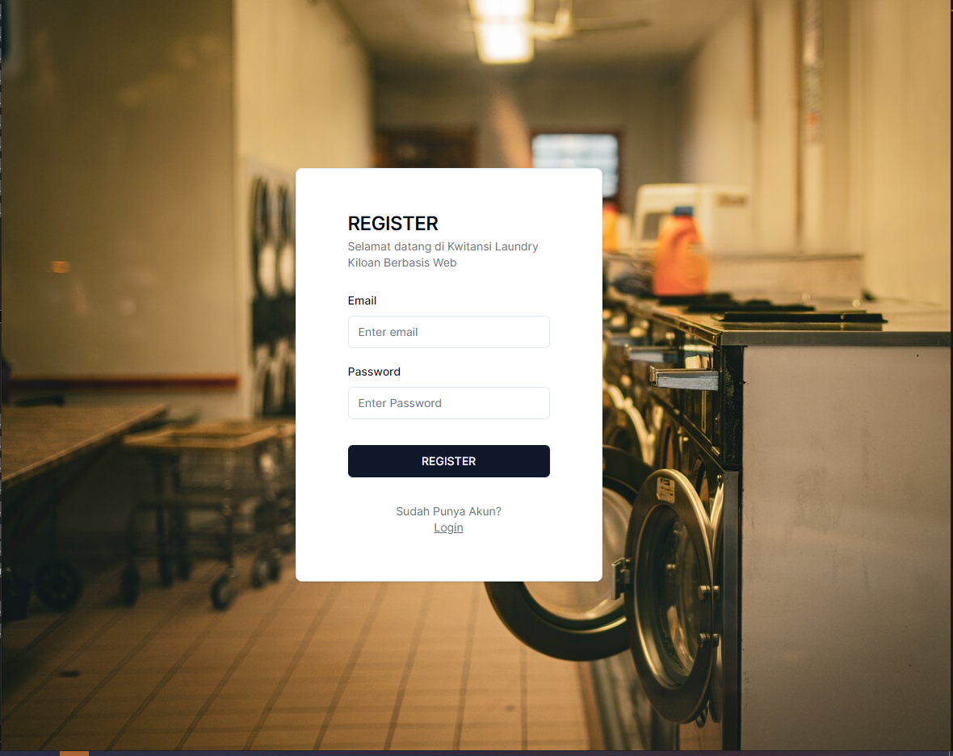

***Gambar 2. 3 Register User***

## Halaman Spesifikasi Fungsi/Proses FS-2.1 Menambah Data Kwitansi

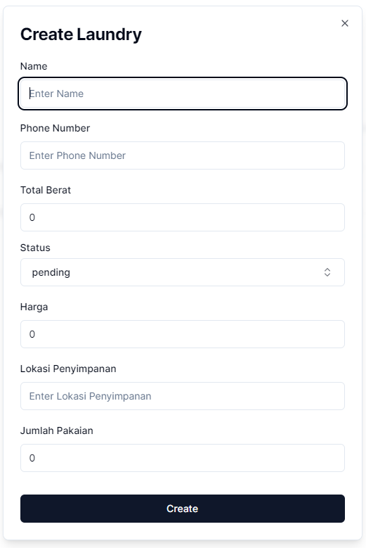

***Gambar 2. 4 Create Data Laundry***

## Halaman Spesifikasi Fungsi/Proses FS-2.2 Mengedit Data Status Kwitansi

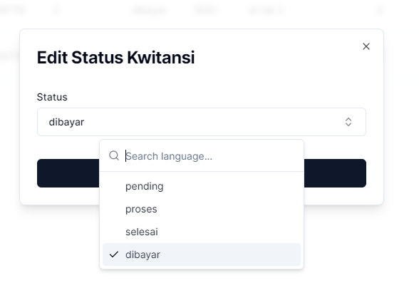

***Gambar 2. 5 Edit Status Kwitansi***

## Halaman Spesifikasi Fungsi/Proses FS-2.3 Mencari data kwitansi

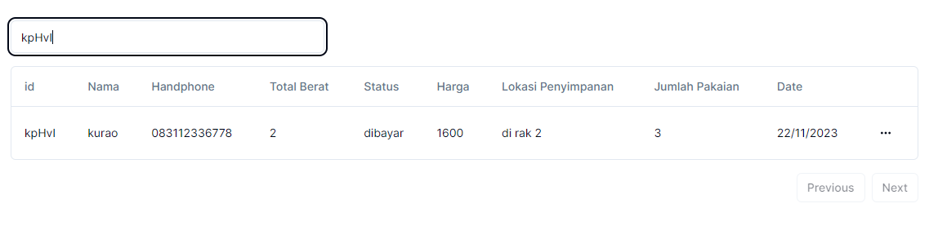

***Gambar 2. 6 Mencari Data Kwitansi***

## Halaman Spesifikasi Fungsi/Proses FS-2.4 Menampilkan data Kwitansi

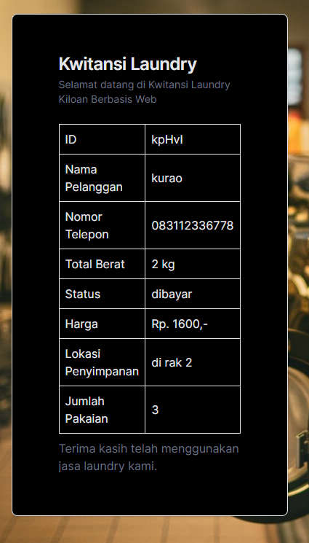

***Gambar 2. 7 Menampilkan Data Kwitansi***

## Halaman Spesifikasi Fungsi/Proses FS-2.5 Menampilkan Semua Data Kwitansi Yang Dimiliki Owner

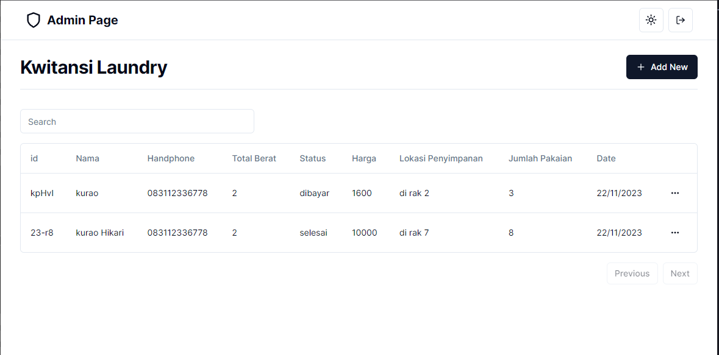

***Gambar 2. 8 Menampilkan Semua Data Laundry***

## Halaman Spesifikasi Fungsi/Proses FS-2.6 Mengirim Update Kondisi Laundry Lewat WA

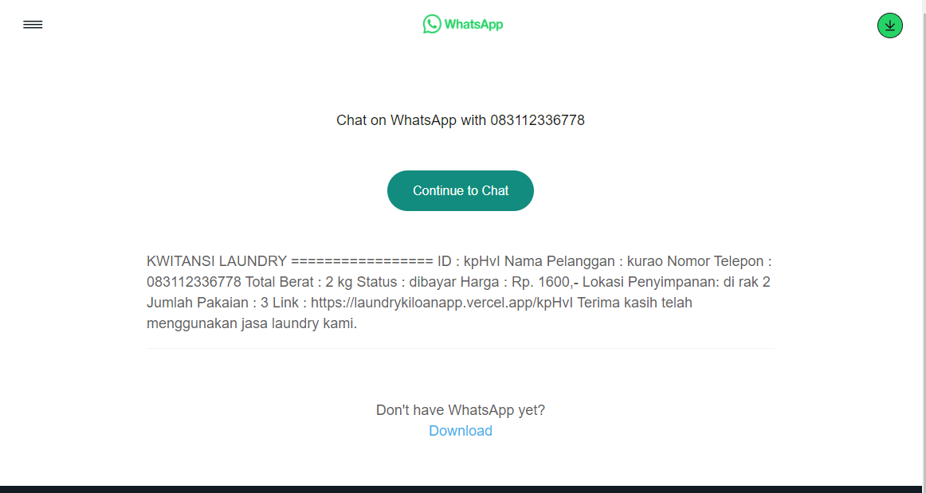

***Gambar 2. 9 Mengirim Update Kondisi Laundry Lewat WA***

## Halaman Spesifikasi Fungsi/Proses FS-2.7 Mengedit data kwitansi laundry

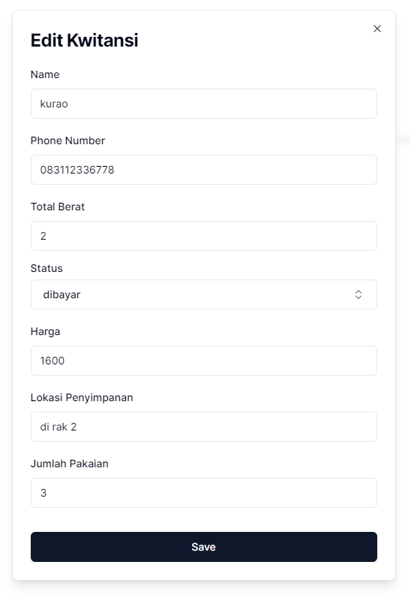

***Gambar 2. 10 Mengedit Data Kwitansi Laundry***

# Lampiran

### Lampiran 1. Pembagian Tugas Anggota Kelompok

|  |  |  |  |
| --- | --- | --- | --- |
| **NIM** | **Nama** | ***Job Description*** | **Keterangan** |
| 2201020030 | Dewa Gede Indra Putra | Bagian 1.1  Bagian 1.2  Bagian 2.5  Bagian 2.6 | Implementasi Basis Data  Implementasi Tabel  Halaman Spesifikasi Fungsi/Proses FS-2.2 Mengedit Data Status Kwitansi  Halaman Spesifikasi Fungsi/Proses FS-2.3 Mencari data kwitansi |
| 2201020004 | I Wayan Gova Prapta Abiantra | Bagian 2 | Bagian 2 Implementasi Antar Muka Secara Rinci :  2.1. Halaman Spesifikasi Fungsi/Proses FS-1.1 Validasi Login  2.2. Halaman Spesifikasi Fungsi/Proses FS-1.2 Validasi Logout  2.3. Halaman Spesifikasi Fungsi/Proses FS-1.3 Registrasi user  2.4. Halaman Spesifikasi Fungsi/Proses FS-2.1 Menambahkan Data Kwitansi |
| 2201020026 | Suryanti Daima | Bagian 3.1  Bagian 3.2  Bagian 2.9  Bagian 2.10 | Analisis Kebutuhan  Rancangan Jaringan  Halaman Spesifikasi Fungsi/Proses FS-2.6 Mengirim Update Kondisi Laundry Lewat WA  Halaman Spesifikasi Fungsi/Proses FS-2.7 Mengedit data kwitansi laundry |
| 2201020034 | I Gusti Made Ngurah Wibawa Kusuma | Bagian 4.1  Bagian 4.2  Bagian 2.7  Bagian 2.8 | Implementasi  Pengujian Sistem Jaringan  Halaman Spesifikasi Fungsi/Proses FS-2.4 Menampilkan data Kwitansi  Halaman Spesifikasi Fungsi/Proses FS-2.5 Menampilkan Semua Data Kwitansi Yang Dimiliki Owner |